Checklog帮助文档
- 安装软件包
安装软件包：vcredist_x86.exe
- 界面
  - 主界面
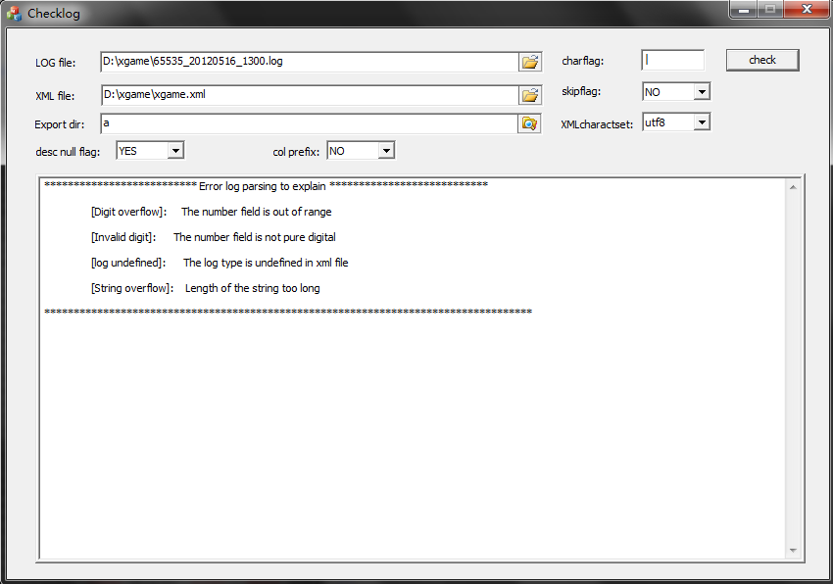
界面参数介绍
LOG file：表示需要检查的日志文件
XML file：表示日志定义的xml文件
Export dir：表示错误日志导出的目录，文件名为原始日志文件+.bad
charflag：表示日志字段的分隔符
skipflag：表示日志的第一个字符是否为分隔符
charactset：表示字符集编码方式
desc null flag：表示是否允许日志规范xml文件中，desc值是否为空，“YES”表示允许，“NO”表示不允许；如果为“NO”则Checklog.exe会检查xml文件中的desc。正常情况只需要使用默认值“YES”即可。
col prefix：表示是否对日志表的列名在添加前缀，比如int型加i，dtEventTime添加dt前缀，默认为NO，一般使用默认值即可。

说明：检查的结果会显示在下面的提示框中；以上涉及到的路径如logfile、XMLfile、exportdir等，如果使用相对路径必须是基于程序所在目录的相对路径

- 检查输出日志说明
  - 检查成功的日志
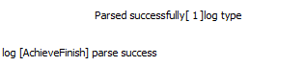
如图提示有一种日志解析成功，在文件“Item”日志全部解析成功。
  - 解析失败
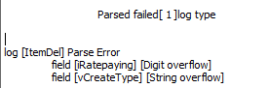
如图：表示的两种日志解析失败了，注意：某种日志只要在日志文件有一条是错误的，则提示就是错误的日志，它会将错误的日志内容保存到Export dir指定的目录下，文件名为：原始日志+.bad。
错误日志的提示信息解释
- Digit overflow
日志中数字溢出，即数字超出范围，如下图
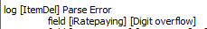
表示日志文件中MoneyFlow日志类型的iUin字段值超出了日志结构xml文件中MoneyFlow表iUin字段定义的范围。
- log undefined
日志没定义
表示日志文件中出来的日志类型“Test”在日志结构xml文件中没定义。
- Invalid digit
表示日志内容中数字字段的值非法（非纯数字）
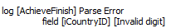
如上图，表示日志内容中MoneyFlow的日志类型的iAction字段非纯数字。
- String overflow
字符串溢出，即日志的某个string类型的字符串长度超过定义的长
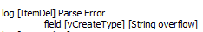
表示日志内容中ItemDel日志类型的vCreateType字段对应字符串超过了xml文件中定义size的大小。
- Invalid date format
日期格式非法，日志的时间内容需要严格按照 YYYY-MM-DD hh:mm:ss格式
表示日志内容中ItemDel日志类型的dtEventTime的格式错误。
- The size of string in xml is invalid
日志结构xml文件中string的size非法，如下图提示
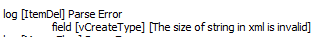
表示在xml文件中 Item的vCreateType字段中size定义非法。
- The number of fields in the log file doesn't macth with defined in xml file
日志内容的字段数与xml中定义的字段数不匹配，日志内容的字段数应该要比xml中定义的字段数多一个，因为日志内容的第一个字段表示的是日志类型，多一个日志头
表示日志文件中的ItemDel日志类型的字段个数与日志结构xml文件定义不匹配。
- Invalid time format,format is hh:mm:ss
日期格式非法，日志的时间内容需要严格按照 hh:mm:ss格式
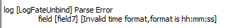
表示日志内容中 LogFateUnbind 日志类型的 field7的格式错误。

  - 丢失日志
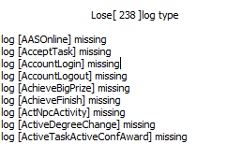
如图：表示日志文件中出现的日志类型比日志结构xml文件定义的日志少237种日志

